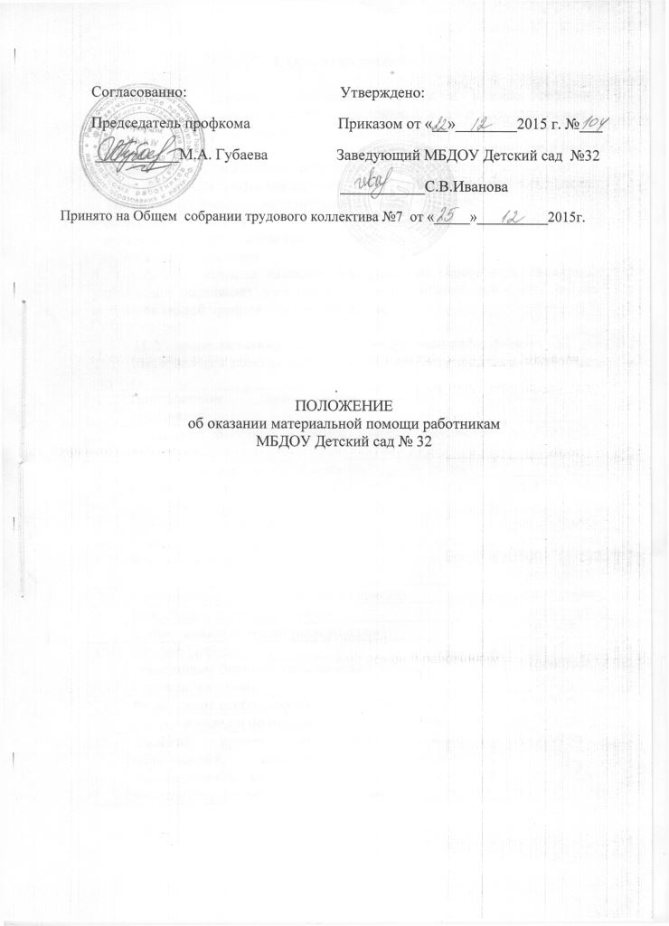I. Общие положения

1. Настоящее Положение определяет порядок и условия оказания материальной помощи работникам учреждения, а также предоставления мер социальной поддержки неработающим пенсионерам.
2. Под материальной помощью понимаются выплаты единовременного характера, предоставляемые работнику, неработающему пенсионеру в особых случаях на основании личного заявления работника или пенсионера.
3. Источниками выплаты материальной помощи являются:
- фонд стимулирования;
- экономия по фонду оплаты труда учреждения;
- внебюджетные средства.
4. Порядок и условия оказания материальной помощи руководителю учреждения определяет учредитель с учетом мнения выборного органа территориальной профсоюзной организации.

II. Условия оказания материальной помощи работникам
- Материальная помощь работникам может быть оказана в следующих случаях:
1 | Приобретение дорогостоящих лекарственных препаратов | до 2000 руб.
2 | Стихийные бедствия, хищение личного имущества работника | до 3000 руб.
3 | Работникам, имеющим ребенка-инвалида до 16 лет | до 2000 руб.
4 | Смерть близких родственников работника, самого  работника, неработающего пенсионера | до 1500 руб.
5 | Рождение ребенка в семье работника | до 1500 руб.
6 | В связи с юбилейными датами (50, 55 (для женщин), 60 (для мужчин) 75, 80, 85 лет) | Ставка (оклад),  1000 руб.- пенсионерам
7 | Увольнение в связи с выходом на пенсию | Ставка (оклад)
8 | При уходе в очередной отпуск | Ставка (оклад)
9 | К Дню пожилых людей (пенсионерам) | 500 руб.
10 | Ко Дню Победы:  -участникам Великой отечественной войны  - труженикам тыла | 1000 руб.  500 руб.
11 | Выполнение особо важной или срочной работы | до 5000 руб.
12 | Большой вклад в подготовку к новому учебному году | до 5000 руб.
13 | Высокий уровень выполнения должностных обязанностей, исполнительской дисциплины; минимальность отсутствия на рабочем месте в течении года по различным причинам | До 3000 руб.

III. Порядок оказания материальной помощи

1. Материальная помощь оказывается на основании личного заявления работника учреждения с обоснованием заявления.
2. Конкретный размер материальной помощи определяется руководителем учреждения по согласованию с профсоюзным комитетом с учетом материального положения работника.
3. Выплата материальной помощи оформляется приказом руководителя.
4. В случае смерти самого работника или неработающего пенсионера материальная помощь выплачивается близким родственникам, а при их отсутствии - лицу, проводившему похороны.
5. Материальная помощь одному работнику может оказываться не более 1 раза в год, а при наличии финансовой возможности - и более 1 раз.
6. Общая сумма материальной помощи, выплачиваемая работнику в течение календарного года, максимальными размерами не ограничивается.

